LOCALITO
Propuesta de Valor de Localito
Lienzo cliente–solución

Equipo: Camilo González · Alexander Patiño · Samuel Solís
Septiembre 2026

La propuesta de valor se redacta en lenguaje de problema y beneficio; las funciones técnicas solo importan si alivian un dolor o potencian una motivación real.

1. Perfil del cliente
Dimensión | Elementos principales
Actividades | Vender/cobrar, revisar stock, abrir/cerrar caja, registrar gastos, gestionar fiado, reponer mercadería.
Dolores | Información fragmentada, carga inicial pesada, software complejo, poca visibilidad y conectividad imperfecta.
Motivaciones | Trabajar desde el celular, ahorrar tiempo, reducir retrabajo, confiar en los datos y mantener prácticas como el fiado.

2. Mapa de valor
Dimensión | Localito
Producto/servicio | PWA SaaS con POS, inventario, caja, fiado, clientes, compras, reportes y asistencia visual.
Aliviadores | Operación integrada; CSV/factura para onboarding; offline acotado; roles; recordatorio de fiado.
Potenciadores | Venta Rápida con foto y confirmación; mobile-first; prueba Pro 30 días; trazabilidad.
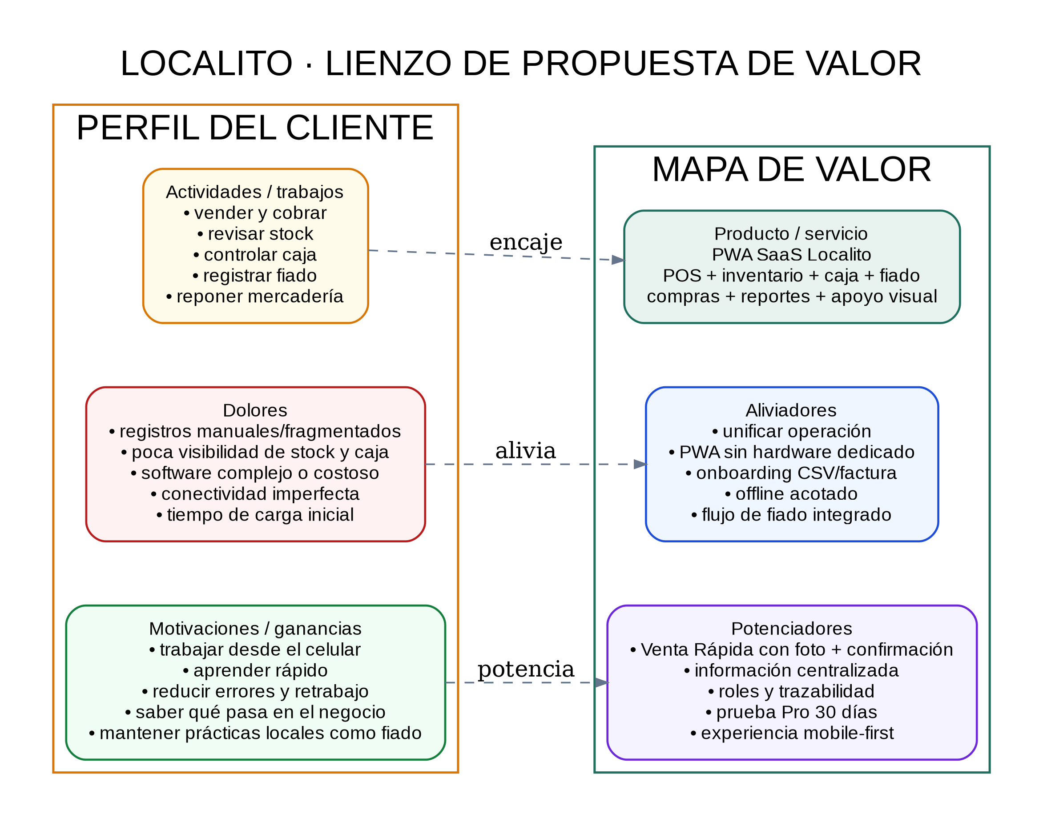
Figura 1. Lienzo de propuesta de valor de Localito.

3. Propuesta resumida
Localito ayuda a almacenes y minimarkets de barrio a registrar ventas, controlar inventario, administrar fiado y revisar su caja desde un celular, reduciendo la dependencia de registros manuales y facilitando una adopción progresiva de tecnología.

4. Encaje pendiente de validar
El producto ya implementa gran parte del mapa de valor, pero el encaje problema–solución no se considera demostrado hasta observar comercios reales. La validación debe comprobar si los dolores priorizados existen, con qué frecuencia y si la propuesta es preferible frente a las alternativas disponibles.

Fuentes y límites
- EMP2103 Herramientas para el Emprendimiento: el Examen Transversal exige un Pitch NABC individual de máximo 3 minutos, abordando Necesidad, Acercamiento, Beneficios y Competencia.
- Bitácora EA2 del ramo: generación/categorización de ideas, propuesta de valor, encuestas, benchmarking, PMV y pitch.
- Repositorio LocalitoSaaS: alcance verificable, estado técnico y revisión de tesis/mercado.
- Estudio de mercado y evaluación económica desarrollados previamente para Localito. Las cifras comerciales siguen tratándose como hipótesis cuando no existe validación con clientes.
- No se inventan entrevistas, encuestas, conversiones, retención ni disposición a pagar. Todo resultado sin evidencia se mantiene como experimento pendiente.

